Dział Zamówień Publicznych UJ
Ul. Straszewskiego 25/2
31-113 Kraków
Kraków, dnia 27.09.2019 r.
80.272.254.2019
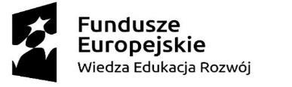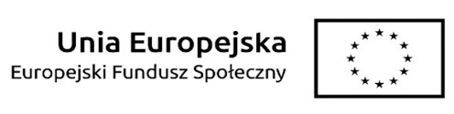

Protokół z otwarcia ofert złożonych w postępowaniu

1.Nr postępowania: 80.272.254.2019
2.Przedmiot zamówienia i postępowania:
Wyłonienie Wykonawcy w zakresie przeprowadzenia certyfikowanego kursu Lab Chem dla studentów Uniwersytetu Jagiellońskiego.

3.Data i godzina otwarcia ofert: 27-09-2019 r. o godzinie 10:05

4.Przebieg otwarcia ofert:
4.1 Obecni ze strony Zamawiającego: Pracownik DZP – Jerzy Wordliczek
4.2 Obecni ze strony Wykonawców:
− zgodnie z listą obecności *
− brak *
4.3.Przedstawiciel Zamawiającego poinformował, że Zamawiający zamierza przeznaczyć na realizację zamówienia kwotę netto:
71 176,00 zł
4.4. W wymaganym terminie ofertę złożyło trzech (3) Wykonawców.

4.5. Oferty zostały złożone przez:

Nr oferty | Nazwa wykonawcy | Cena oferty (zł) | Termin wykonania zamówienia
1 | FACH sp z o.o. ul. Grel 32, 34-400 Nowy Targ | 29 780,00 | Zgodnie z zapisami Zaproszenia
2 | Zespół Ekspertów Manager Pelczar sp. j. ul. Wielopole 18b, 31-072 Kraków | 119 800,00 | Zgodnie z zapisami Zaproszenia
3 | INSTYTUT NAFTY I GAZU - Państwowy Instytut Badawczy  ul. Lubicz 25 A, 31-503 Kraków | 71 176,00 | Zgodnie z zapisami Zaproszenia

8. kryteria oceny ofert:
Cena ryczałtowa brutto – 100%

